宝鸡通关河秦岭细鳞鲑国家级水产种质资源保护区种质资源保护项目实施方案

为了保护宝鸡通关河秦岭细鳞鲑国家级水产种质资源保护区内生物多样性和生态系统稳定，有效提升保护区管护能力，根据《宝鸡市农业农村局关于印发2025年成品油价格调整对渔业补助资金实施方案的通知》（宝农计财发〔2025〕45号），结合实际现就宝鸡通关河秦岭细鳞鲑国家级水产种质资源保护区种质资源保护项目制定以下实施方案。
一、保护区基本情况
宝鸡通关河秦岭细鳞鲑国家级水产种质资源保护区（以下简称保护区）由中华人民共和国农业部2013年11月11日第2018号公告批准建立（农业部第七批国家级水产种质资源保护区名单中编号6116）。保护区总面积4400公顷，其中核心区面积2991公顷，实验区面积1409公顷。特别保护期为每年1月1日—12月31日。保护区位于陕西省宝鸡市陈仓区渭河左岸一级支流通关河及其支流苏家河、小川河、杨家河和泉义河流域，河道总长67.3公里。保护区内主要保护物种为秦岭细鳞鲑，其它保护物种包括鲇鱼、鲤鱼、鲫鱼、黄颡鱼、青虾和中华鳖等。
二、项目实施内容
1. 保护区管护能力提升
（1）建设保护区智能监控平台。根据保护区水生生物资源分布情况，选取保护对象活动频繁的位置布设监控点位，以便于前端摄像机的图像或视频抓取，为后端的识别模型提供一手影像资料。在保护区的关键区域和边界设置摄像监控设备，安装固定的摄像头4个，购置5G无人机自动巡查机1台。无人机根据航线和巡检任务进行日常巡检，通过后台边缘计算技术，可以自主识别非法人类行为和水生生物部分出水活动信息等，对水生生物进行快速识别并提取和存储精彩画面。同时配备4台信号接收终端装备，其中1台移动接收终端便于现场实时查看各监控点图像，2台固定移动接收终端和1台终端显示屏可保证日常监控。
（2）建立保护区水生生物名录。为了提升保护区管护能力，掌握区域水域内水生生物品种，通过设点调查拟建立保护区水生生物名录。按照突出重点、全面覆盖、科学合理的原则，依据保护区河流水文环境特点、不同水生动物生境选择类型以及空间分布格局，兼顾空间距离的合理性、交通便利性等在保护区设置调查点位15个，苏家河、杨家河、小川河流域各布设1个，通关河干流包括核心区与实验区共布设6个，实验区泉义河流域布设3个，渭河下游河段布设随机调查点1个（详见图1）。按照水生生物的生命周期及重要生活史特征等（如繁殖期）进行调查。计划在水生生物主要索饵期、越冬期和繁殖期分3次，每次调查时间20天左右，按照《内陆域渔业自然资源调查手册》等相关技术规范开展调查，全面掌握宝鸡通关河秦岭细鳞鲑国家级水产种质资源保护区内水生生物资源现状，建立《宝鸡通关河秦岭细鳞鲑国家级水产种质资源保护区水生生物名录》。

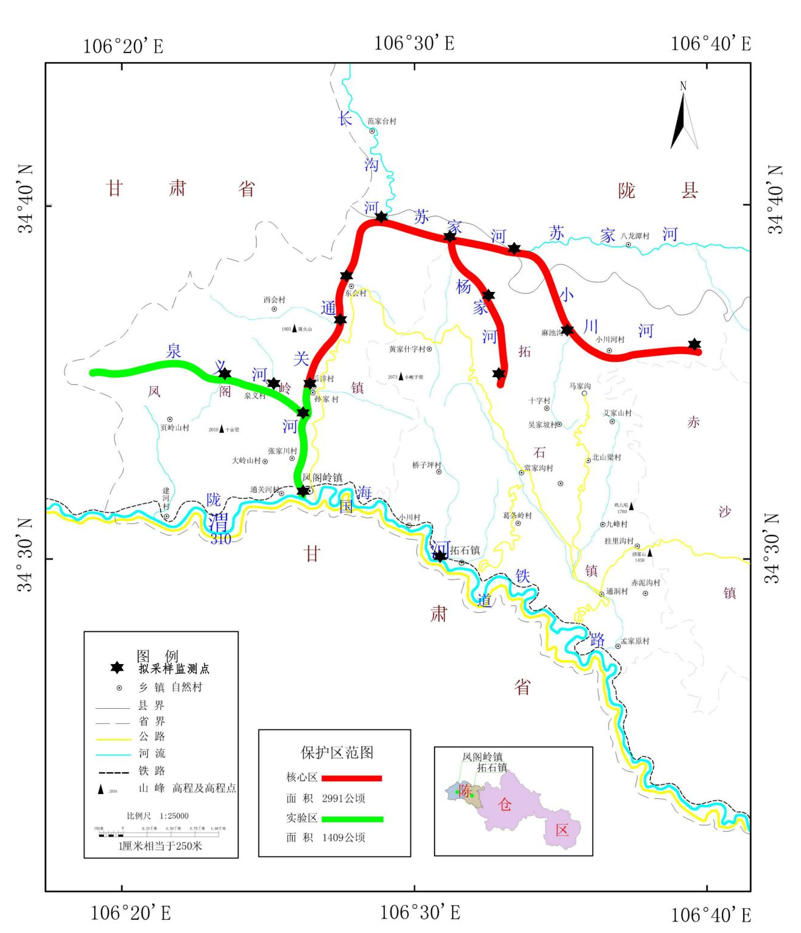

图1 保护区水生生物调查点位设置示意图

- 保护区界碑界牌更新与修复
保护区现有界碑界牌宣传牌等共5面，主要分布在：保护区通关河入渭口树立标牌1面，凤阁岭镇孙家村通关河河道树立功能区界牌1面，在拓石镇黄家什字树立核心区标牌1面共3面，宣传牌在保护区通关河入渭口、凤阁岭镇原后排村村委会共2面。然而，保护区相关设施常年受风雨侵蚀，区域内的界牌宣传牌使用年限长，已出现字迹、图表模糊不清的情况，文化传载、区域识别效果已达不到要求，还存在一定的安全隐患。此次保护区示范点建设项目拟根据实地情况及已有界牌宣传牌的设置情况，新增界牌5个，宣传牌10个。同时，计划完成老旧界牌宣传牌等已有设施的维护修复工作。
三、项目资金使用计划
该项目资金由2025年成品油价格调整对渔业补助资金补助35万元。
项目资金使用计划表
序号 | 使用名称 |  | 支出内容 | 金额  （万元）
1 | 保护区管护能力提升 | 保护区智能监控平台建设 | 购置智能无人机1台1.00万元；固定无电无线摄像装置：0.8万元 /个 *4个=3.20万元；信号接收终端装置四台2.80万元：移动终端1台0.6万元，固定终端2台 *0.6万元 /个 =1.20万元，终端显示屏（100寸）1台1万元；物联网卡服务费2年*1万=2万元。 | 9
1 | 保护区管护能力提升 | 建立保护区水生生物名录 | 购置野外调查工具（捕鱼设备、生物采集网、采集器等），其中不同孔径捕鱼网共40个：0.05 万元 /个 * 40个=2.00万元；生物采集器10个：0.10 万元 /个 *10个=1.00万元；鉴定消耗试剂及相关耗材：3.30万元。15个调查点调查及鉴定费用：0.30万元/样点/次*15样点*3次=13.50万元。高级职称专家咨询费0.10万元/人/次*2人=0.20万元。 | 20
2 | 保护区界碑界牌更新维护和新建 |  | 5个老旧界碑界牌宣传牌更新维护费2000元/个*5个=1万元；新建保护区重要功能区界标标志牌5个，8000元/个*5个=4万元；制作科普宣传牌10个，1000元/个*10个=1万元。 | 6
合计 |  |  |  | 35

四、项目实施进度
1.2025年11月完成方案编制，项目全面启动。
2.2025年12月－2026年10月，完成项目实施内容。开展保护区管护能力提升，建设保护区智能监控平台、建立保护区水生生物名录；完成保护区界碑界牌更新与修复。
3.2026年11月底完成项目资料归档。
4.2026年12月申请项目验收。
五、项目实施绩效
宝鸡通关河秦岭细鳞鲑国家级水产种质资源保护区在保护生物多样性、维护秦岭地区生态系统稳定等方面具有重要意义，因此，建立保护区水生生物名录不仅为保护区提供了基础资料，同时提升了水产种质资源保护能力。
此外，本项目的实施将引入新一代人工智能技术，建立高科技监控系统，便于管理人员操作，从而为打造智慧型保护区提供科技支持。同时将进一步明确保护区的三场一通道管理范围，增强保护区界线、区域识别功能及宣传效果，提升周边居民对保护区界线的认知程度和对水生野生动植物资源的保护意识，从而为切实有效地保护好保护区的生态环境资源夯实了基础。
六、保障措施
1.加强监督管理。项目由区农业农村局负责监管，根据项目实施方案，指导监督实施主体按照项目方案要求完成保护区管护能力提升和保护区界碑界牌更新与修复任务，区水产工作站具体实施项目。
2.严格资金管理。项目资金必须严格按照财政资金管理制度执行。实行专户储存、专人管理、专管专用，不得挪作它用，建立会计审核制度，确保项目按时保质保量顺利完成，确保资金发挥效益。
七、附件
1.渔获物组成记录表
2.鱼、虾类生物学调查表
3.爬行类、蟹类生物学调查表
4.鱼、虾类生物学解剖记录表
5.爬行类、蟹类生物学解剖记录表

附表1

渔获物组成记录表

调查点名称：

调查日期： 年 月 日 |  | 调查地点：
调查点经纬度 |  | E: N:
渔具：口刺网/口地笼/  口其他( ) |  | 渔具规格：长×宽×高： 米× 米× 米  最小网目孔径: 厘米
生境：口沿岸/口敞水区 |  | 作业网次：第 网
放网时间： 时 分 |  | 收网时间： 时 分
序号 | 种类 | 数量/尾 | 重量/千克 | 成鱼数/尾 | 备注
总数量/尾： |  | 总重量/千克：

记录人： 证明人：

附表2

鱼、虾类生物学调查表
调查点名称：

调查日期： 年 月 日 |  |  | 调查地点：
调查点经纬度 |  |  | E: N:
渔具：□刺网/口地笼 其他( ) |  |  | 渔具规格：长×宽×高：米× 米× 米  最小网目孔径: 厘米
作业生境：口沿岸/□敞水区 |  |  | 作业网次：第 网
放网时间： 时 分 |  |  | 收网时间： 时 分
序号 | 种类 | 全长/厘米 | 体长/厘米 | 体重/克 | 样品去向 (F/M/Y/B) | 备注

记录人： 证明人：
说明：1.调查标准：每网次每个物种，随机不少于30尾，少于30尾时全部测量。
2.样品去向：指放流(F)，掩埋(M)，样本(Y)或标本(B)。

附表3
爬行类、蟹类生物学调查表
调查点名称：
调查日期：2025年 月 日 |  |  | 调查地点：
调查点经纬度 |  |  | E: N:
渔具：口刺网/口地笼  其 他 ( ) |  |  | 渔具规格：长×宽×高： 米× 米× 米  最小网目孔径: 厘米
作业生境：□沿岸/口敞水区 |  |  | 作业网次：第 网
放网时间： 时 分 |  |  | 收网时间： 时 分
序号 | 种类 | 壳高/厘米 | 壳宽/厘米 | 体重/克 | 样品去向 (F/M/Y/B) | 备注
记录人： 证明人：
说明：1.调查标准：每网次每个物种，随机不少于30尾，少于30尾时全部测量。
2.样品去向：指放流(F)，掩埋(M)，样本(Y)或标本(B)
附表4
鱼、虾类生物学解剖记录表
调查点名称：
调查日期： 年 月 日 |  |  | 作业地点： |  |  | 作业网次：第 网 |  | 渔具：
编号 | 种类 | 全长/厘米 | 体长/厘米 | 体重/克 | 雌雄 | 发育期 | 怀卵量/粒 | 年龄 | 食性 | 备注
记录人： 证明人：
附表5
爬行类、蟹类生物学解剖记录表
调查点名称：
调查日期： 年 月 日 |  |  | 作业地点： |  | 作业网次：第 网 |  | 拖捕距离： 米
编号 | 壳宽/ 厘米 | 壳高/ 厘米 | 体厚/ 厘米 | 体重/ 克 | 性别 | 发育期 | 食性 | 备注
记录人 ： 证明人：
2025年度成品油价格调整对渔业补助资金绩效目标表
（2025年度）
项目名称 | 渔业资源养护——种质资源保护
主管部门 | 宝鸡市陈仓区农业农村局 |  |  | 实施期限 | 长期 | 执行率分值  （10分）
资金金额  （万元） | 实施期资金总额： |  | 35 | 年度资金总额： | 35 | 执行率分值  （10分）
资金金额  （万元） | 其中：财政拨款 |  | 35 | 其中：财政拨款 | 35 | 执行率分值  （10分）
资金金额  （万元） | 其他资金 |  |  | 其他资金 |  | 执行率分值  （10分）
总  体  目  标 | 实施期总目标 |  |  | 年度总目标
总  体  目  标 | 开展保护区管护能力提升，建设保护区智能监控平台、建立保护区水生生物名录；完成保护区界碑界牌更新与修复，全面提升种质资源的保护水平。 |  |  | 开展保护区管护能力提升，建设保护区智能监控平台、建立保护区水生生物名录；完成保护区界碑界牌更新与修复，全面提升种质资源的保护水平。
年  度  绩  效  指  标 | 一级指标 | 二级指标 | 三级指标 |  | 指标值 | 分值权重  （90分）
年  度  绩  效  指  标 | 成本指标 | 经济成本 | 种质资源保护区建设投入 |  | 35万元 | 15
年  度  绩  效  指  标 | 产出指标 | 数量指标 | 种质资源保护区建设数量 |  | 1个 | 15
年  度  绩  效  指  标 | 产出指标 | 质量指标 | 种质资源保护能力 |  | 提升 | 20
年  度  绩  效  指  标 | 产出指标 | 时效指标 | 项目完成时限 |  | 2026年 | 10
年  度  绩  效  指  标 | 效益指标 | 生态效益指标 | 水生生态状况 |  | 提高 | 10
年  度  绩  效  指  标 | 效益指标 | 可持续影响指标 | 种质资源保护体系完善程度 |  | 提升 | 10
年  度  绩  效  指  标 | 满意度指标 | 服务对象满意度指标 | 服务对象政策满意度 |  | ≥90％ | 10

2025年度成品油价格调整对渔业补助资金申请表

专项资金类别：成品油价格调整对渔业补助资金 单位：万元
序号 | 项目主管单位 | 项目名称 | 项目申报单位名称 | 项目单位法人及联系电话 | 项目实施内容及资金补助环节 | 总投资
 |  |  |  |  |  | 合计 | 申请省级财政资金 | 市级财政资金 | 区级财政资金 | 自筹资金
1 | 宝鸡市陈仓区农业农村局 | 2025年度宝鸡市陈仓区渔业资源养护——种质资源保护项目 | 宝鸡市陈仓区水产工作站 | 张宁辉  0917－6228926 | 渔业资源养护种质资源保护项目总投资35万元，申请省级财政资金35万元。用于开展保护区管护能力提升，建设保护区智能监控平台、建立保护区水生生物保护名录；完成保护区界碑界牌更新与修复。 | 35 | 35

